1-En Ventas/facturación/mercadería el viajante esta fijo, y no sabemos como se hace para modificarlo.

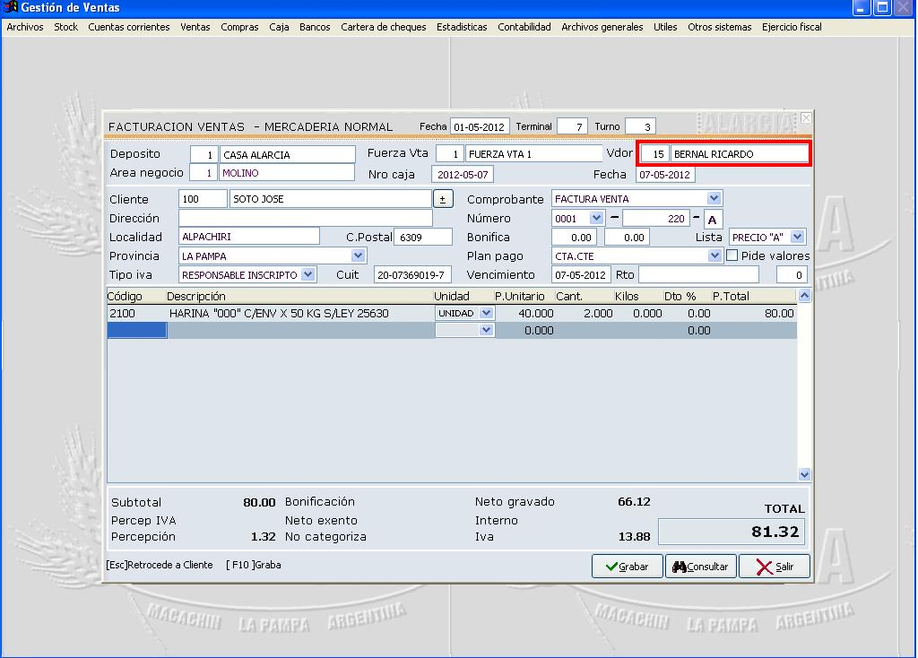

El Vendedor que aparece al principio es el vendedor general, parametrisado. Una vez que los artículos estén grabados, pulsamos GRABAR o F10. Esto abrirá una nueva ventana, con los datos del transporte (vendedor, chofer, chasis etc)

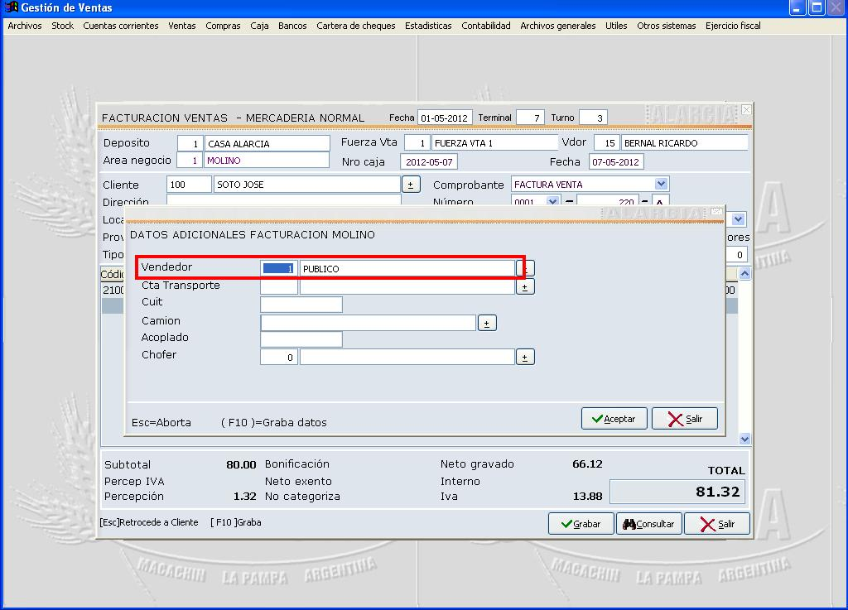

Aquí se muestra al vendedor que corresponde el cliente, según su guía de visitas. Este es el vendedor final de la factura. Si se omite el vendedor, se utilizara el vendedor general, mostrado al inicio de la factura. Al cerrar esta ventana, observara que si mantuvo el vendedor mostrado en los datos del transporte. Este será el que aparezca en la ventana de facturación.

2-En las facturas de venta no podemos hacer que calcule las percepciones de Ing. Brutos

Para poder realizar percepciones, debe estar parametrizado el valor en (%) de la percepción en el abm de provincias. Y el cliente a facturar debe tener el Nº de IBto de La Pampa.

(Había un error en el sistema, la nueva versión calculara las percepciones La Pampa)

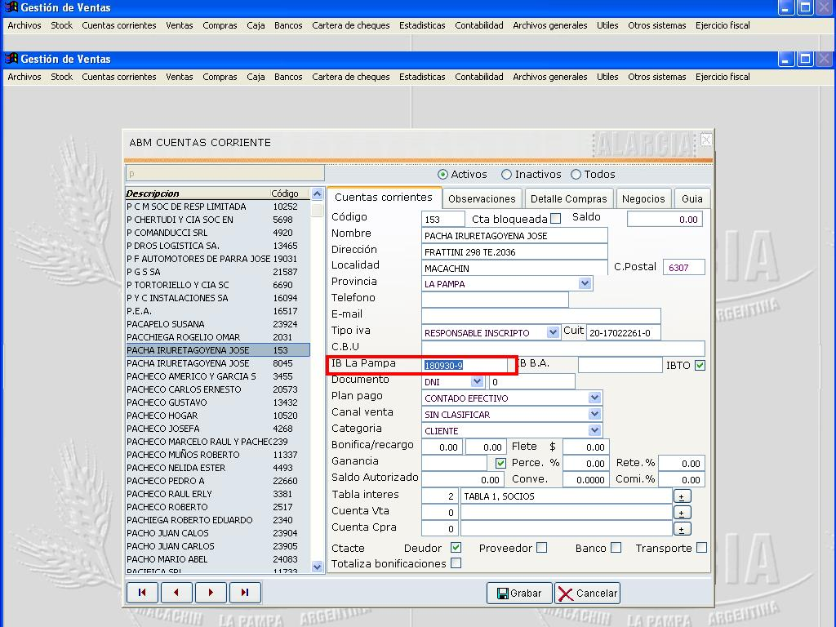

Si el cliente es de BsAs, se debe exportar el archivo de percepciones de BsAs

3-En factura de Ventas como borrar una linea de la factura (en el sistema viejo es con F8)

Sigue funcionando de la misma manera.

4-En recibos cuando cargamos cheques de terceros cuando filtramos localidad solo muestra los nombres de las ciudades sin distinción de provincia por lo que hay problema cuando se repite el nombre de alguna en varias provincias.

Solucionado, ahora filtrara la provincia y después la localidad.

5-Quisimos imprimir un resumen de cuenta de Nutrir SRL (cuanta que cargamos nueva nosotros) y nos sale con el nombre de Soto Jose

(En este ejemplo usamos el cliente 200 en vez del nutri srl)

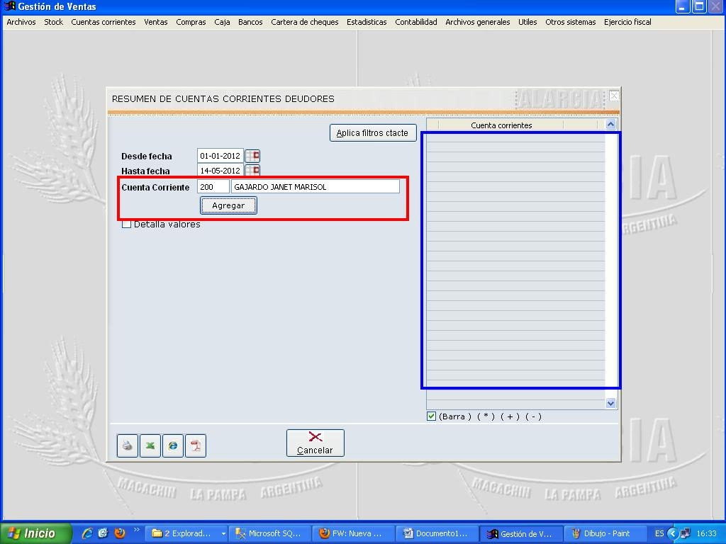

La venta funciona de esta manera. Se calculara los resúmenes de todos los clientes que se encuentren en la grilla (ZONA AZUL). Si esta vacia (o todos los clientes están destildados) , trae todas las cuentas corrientes. Si hay uno o mas clientes tildados solo trae a esos clientes.

Ahora si se necesita buscar de un único cliente de forma rápida. Se busca uno en especifico por medio de su código o nombre (ZONA ROJA) y se le da al botón agregar. Esto incluye al cliente en la grilla, se puede hacer de forma repetitiva y agregar tantos clientes como se necesite. Al final cumple con la funcionalidad y se traerá a pantalla el resumen de los clientes tildados.